
达州中学发〔2018〕32号
四川省达州中学
关于第34个教师节表彰的决定

各处室、各年级组：
为充分展示我校教师风采，进一步营造尊重知识，尊重人才，尊重教师的浓厚氛围，积极引导教师在教育事业舞台上爱岗敬业无私奉献，经学校研究，在第34个教师节来临之际，决定对2018年上期优秀师德标兵、十佳班主任、教学能手、教育科研先进个人、优秀教育工作者予以通报表彰。
希望受表彰的同志珍惜荣誉，再接再厉，再立新功。广大教职员工应以他们为榜样，立足本职，开拓进取，创新工作，为早日把达州中学建设成校园环境一流、师生队伍一流、办学业绩一流的四川省一流中学而努力奋斗。

附件：
一、优秀教育工作者
二、师德标兵
三、十佳班主任
四、教学能手
五、教育科研先进个人

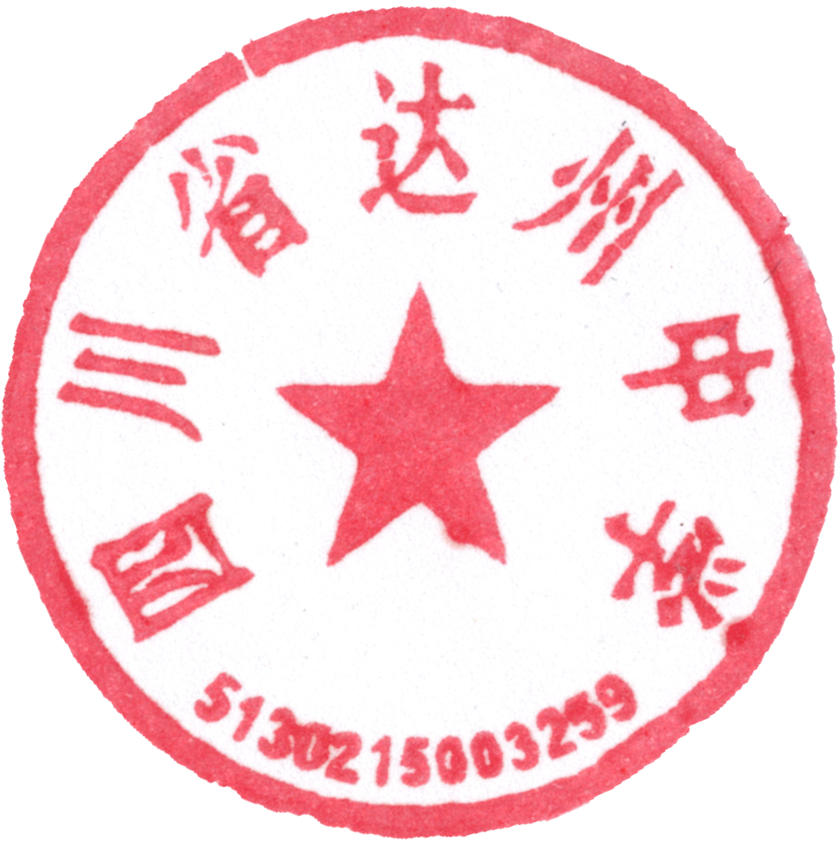
四川省达州中学
2018年9月10日

四川省达州中学办公室 2018年9月10日印发

附件：
一、优秀教育工作者（10名）
任金权 杨 彦 刘 强 任 彪 王 伟
潘远权 柏 亮 刘 婧 潘曙光 唐超群
二、师德标兵（20名）
于顺杰 唐廷均 杨爱春 丁永清 郭上铭
李 明 毛 勤 王刚益 温 敏 李 准
赵大贵 李兴见 王小刚 黄 龙 屈志明
蒲 谦 黎 逍 余红梅 彭东旭 黎 盛
三、十佳班主任（10名）
刘 波 田京成 李义芬 欧攀胜 龚海林
李华伟 苟元浩 王善银 桂 芳 何 旭
四、教学能手（21名）
陈维权 寇东霞 蒲 谦 何 娟 蒲元江
朱方旭 先小华 余红梅 陈建川 彭 毅
张 雷 丁 杰 黎 逍 曾 娅 李孟达
王玉平 田京成 彭东旭 杜丰琴 王 伟
王军（女）
五、教育科研先进个人（10名）
余 波 谭 晖 欧阆中 杨 巧 刘耀辉
闫兴德 李中平 王爱华 郜全慧 陈明亮

